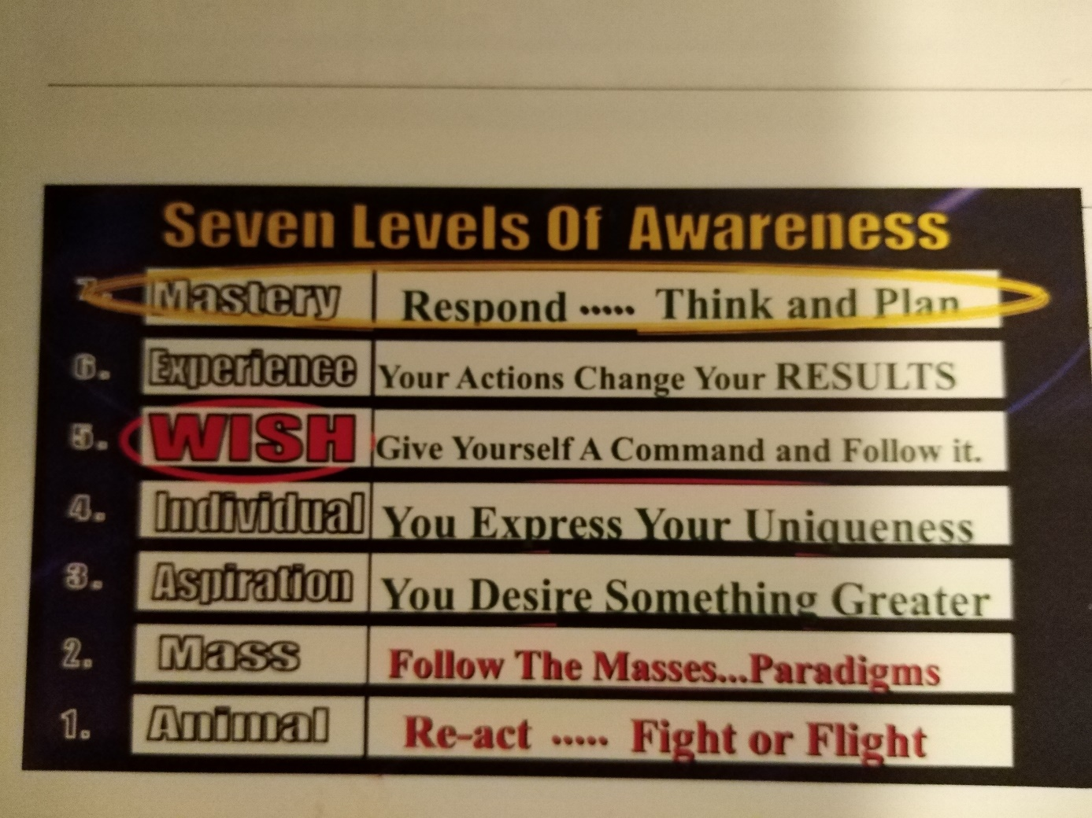

Jeder nutzt die Kraft des Visualisierens, ob er sich dessen bewusst ist oder nicht…

Visualisieren
ist das große Geheimnis
des Erfolgs !!

